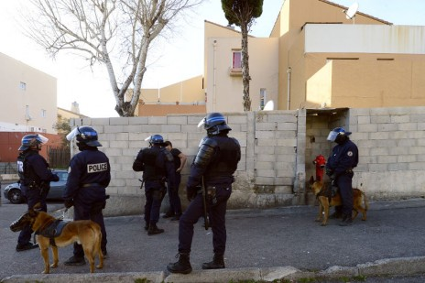
M. Mme .... Ville, date,
adresse,
Contact mail

A M. Mme ...
députée de la circonscription :

Madame la députée, Monsieur le Député,

Je prends connaissance via Rue 89 [http://rue89.nouvelobs.com/2015/07/02/profs-edf-banques-devront-aider-les-prefets-a-fliquer-les-etrangers-260073], d'un texte qui sera étudié par les députés en lecture publique à partir du 20 juillet :

Ce texte prévoit la création d’un « droit de communication ». Cette disposition donnerait aux préfets le pouvoir de demander « sans que s’y oppose le secret professionnel autre que le secret médical » des informations sur les personnes demandant ou possédant un titre de séjour, auprès d’institutions aussi variées que :
• Les établissements scolaires et d’enseignement supérieur.
• Les établissements de santé.
• les banques et organismes financiers.
• Les fournisseurs d’énergie et les services de communications électroniques.
• Pôle emploi.
• Les services d’état civil.
• La Sécurité sociale.
• Les tribunaux de commerce.
Le but étant de confronter les déclarations des requérants à des données provenant directement des organismes concernés.

En tant que membre du réseau des enseignants du primaire en résistance, je tiens à vous informer que je refuserai, en conscience, de transmettre et de laisser transmettre toute information concernant un des élèves de l'école où je travaille.
En effet, cette loi, si elle était votée et appliquée, menacerait de façon irrémédiable les libertés fondamentales que je tiens à défendre en tant que citoyenNE et fonctionnaire de l'Etat.
Je vous demande en tant qu'éluE, de relayer cet engagement devant l'assemblée, et d'empêcher par tous les moyens à votre disposition l'adoption de cette loi.
Je sollicite un rendez-vous pour exposer de façon plus détaillée cette prise de position. Je me tiendrai informéE de votre présence, de vos interventions et de votre vote lors de ce débat. Je faciliterai la diffusion des noms des députéEs qui n'auront pas voté contre ce projet de loi.
Signature :

